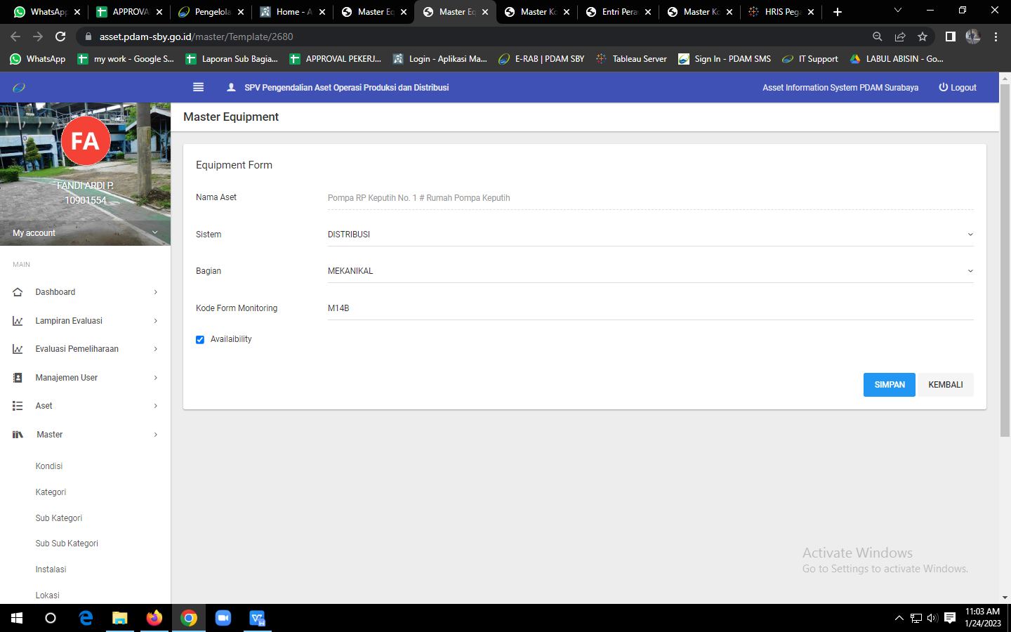

<https://asset.pdam-sby.go.id/master/Template/2680>

Sesuai data aplikasi SMA untuk aset **Pompa RP Keputih No. 1** menggunakan form monitoring dengan kode **M14B**

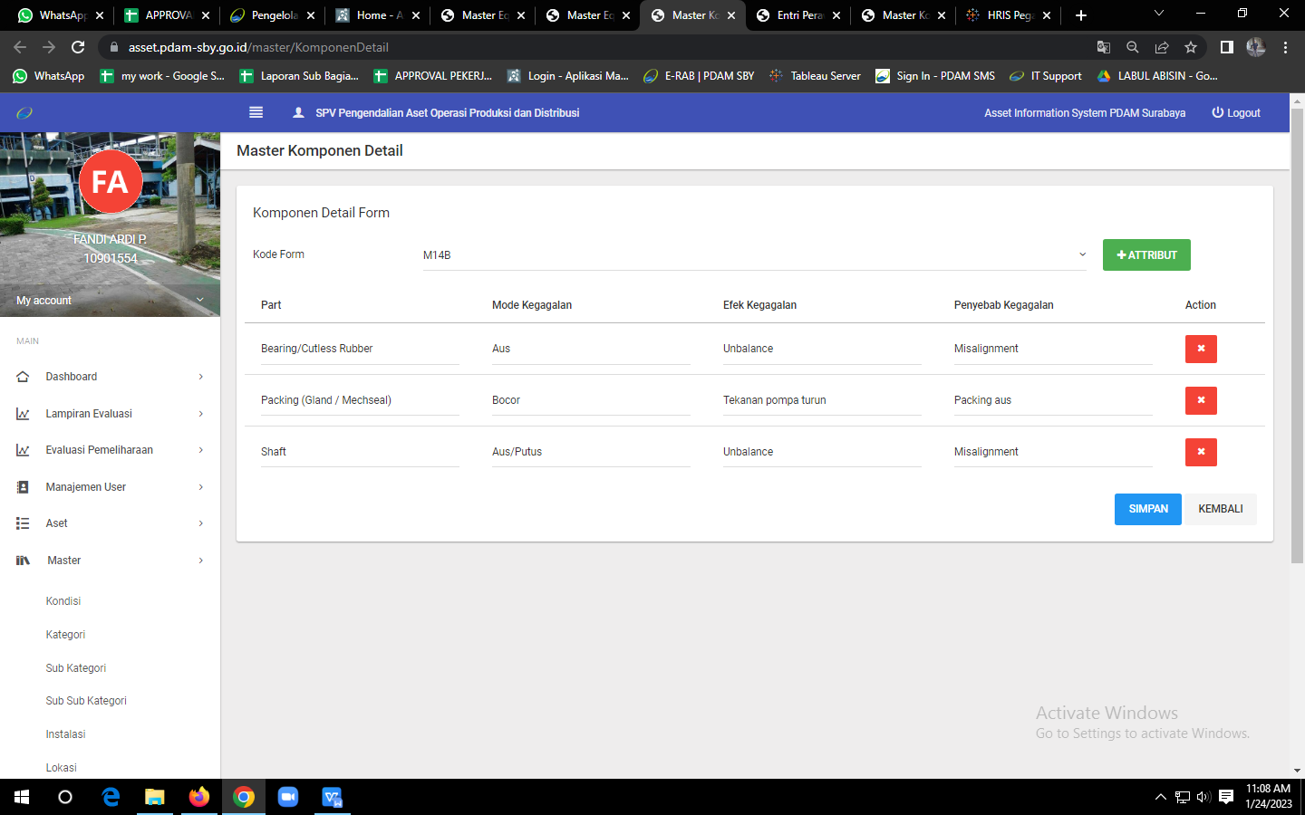

https://asset.pdam-sby.go.id/master/KomponenDetail

Sesuai menu komponen detail pada aplikasi SMA untuk kode form M14B memiliki 3 detail part yang masing-masing sudah dilengkapi informasi untuk mode/efek/penyebab kegagalannya.

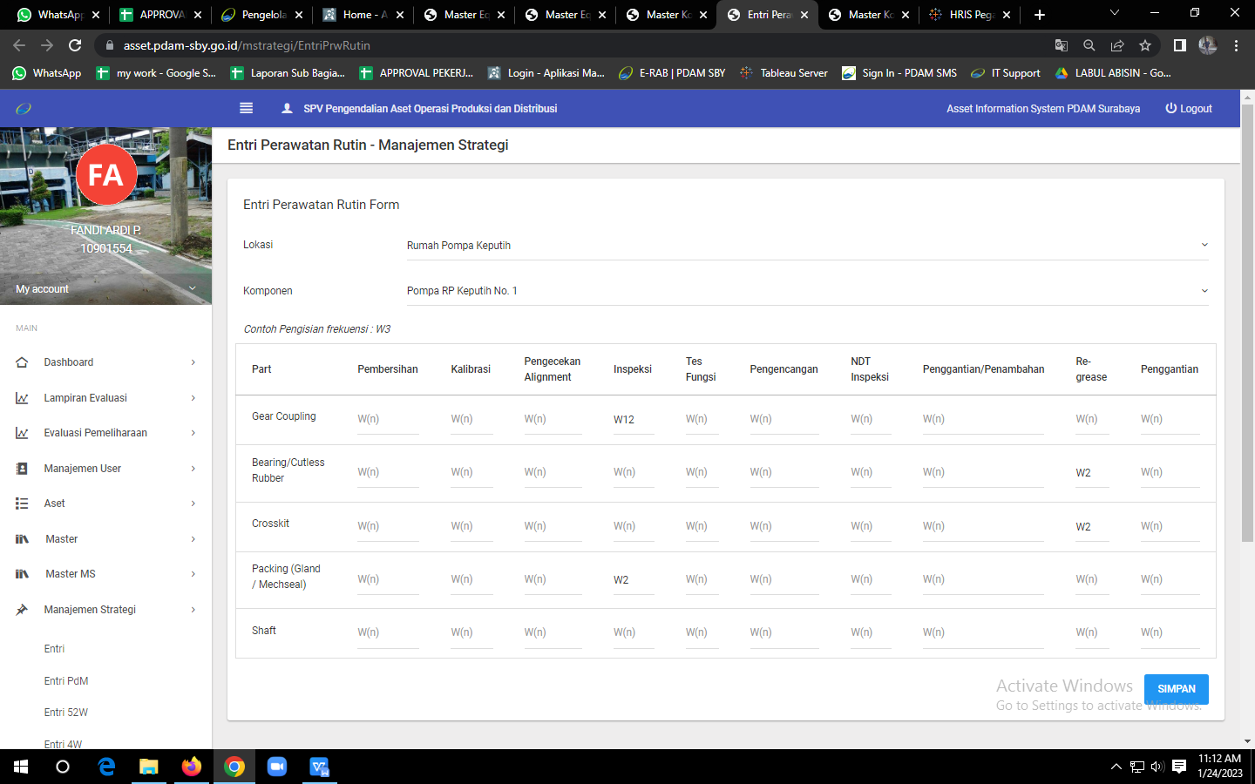

Namun di dalam menu entri perawatan rutin, untuk aset **Pompa RP Keputih No. 1** muncul 5 detail part (tidak sesuai dengan komponen detail form diatas) dan isian frekuensi (W…) dalam kasus ini sudah muncul sendiri yang seharusnya defaultnya kosong.